igus présente des plastiques en mouvement pour la mobilité dynamique : " drynamic mobility"
Dans des présentations thématiques en direct, des spécialistes igus montrent comment les polymères peuvent baisser les coûts et améliorer la technicité de manière durable.

Notre mobilité se transforme à vive allure. Scooters électriques, vélos électriques, voitures électriques ou véhicules faisant appel à d'autres propulsions alternatives sont devenus courants. Le concept d'autopartage se généralise lui aussi dans les grandes villes du monde entier. Pour accompagner le salon IAA Mobility Show 2021 qui se tiendra à Munich en Allemagne, igus présente ses produits et nouveautés « des plastiques en mouvement » pour six grandes tendances (en anglais). Des spécialistes sectoriels et spécialistes des polymères montrent comment des solutions en polymères sans graisse peuvent contribuer à la durabilité. Les paliers lisses, les guidages linéaires ou encore les chaînes porte-câbles en polymères réduisent le poids, les besoins en lubrifiant ainsi que la consommation de carburant. Dans une présentation consacrée aux formes de mobilité alternatives, igus montre comment les paliers lisses polymères peuvent réduire considérablement le poids et offrent en plus un avantage financier. Un autre livestream concernant l'aérodynamisme se consacre à la corrosion au niveau des paliers dans des charnières. Des spécialistes en méthodes d'analyse de la valeur présentent les services igus, très vite disponibles et dédiés à une mise au point et à une optimisation de produits rapides. Les ingénieurs doivent faire preuve de créativité pour concevoir des solutions de conduite autonome. igus démontre ici comment un guidage sûr est possible même pour des câblages mobiles compliqués. Mais les atouts des solutions en polymères igus ne se limitent pas à l'automobile. Le vélo, de plus en plus populaire avec ou sans batterie, est un véritable terrain de prédilection pour les paliers lisses polymères qui permettent une longue durée de vie malgré le contact avec la saleté et l'eau. Le spécialiste igus des deux-roues présente aux spectateurs intéressés quelques exemples concrets de réduction du poids et de la quantité de lubrifiant.
Les six présentations ont lieu en direct du stand de salon igus, à Cologne et se déroulent en anglais. Tous les participants pourront poser leurs questions aux spécialistes juste après la diffusion.

Retrouvez toutes les informations sur l'accès gratuit aux présentations en cliquant ici (page en anglais) et découvrez ici la bande-annonce sur les présentations (en anglais):

Légende :

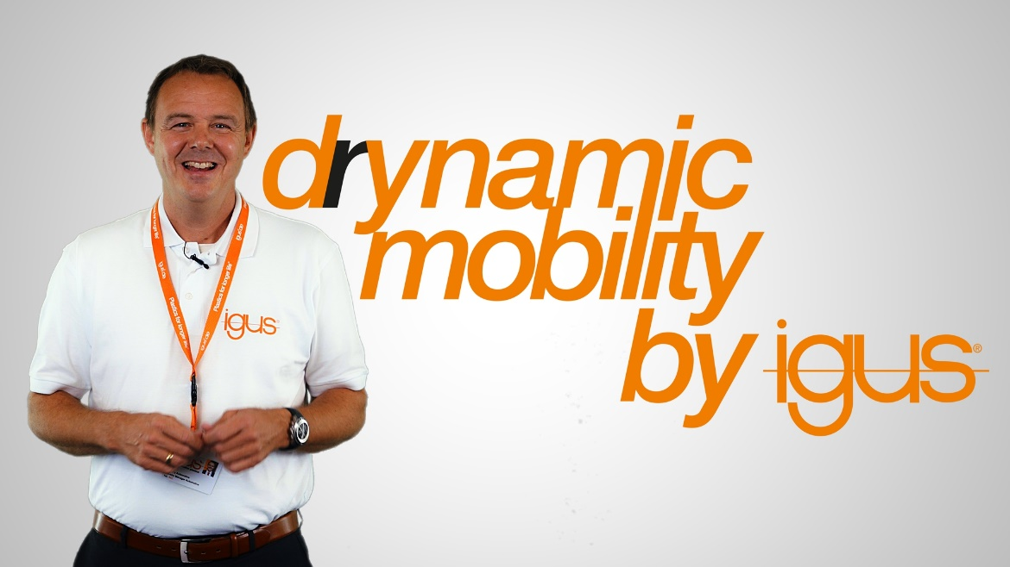

Photo PM4121-1
Des spécialistes des polymères et des spécialistes sectoriels igus présentent « les plastiques en mouvement » dédiés à la grande mobilité. (Source : igus)

igus® France, située à Fresnes en Ile de France, est la filiale commerciale du groupe allemande igus® qui développe et produit des plastiques en mouvement. Ces polymères hautes performances sans graisse améliorent la technicité et réduisent les coûts dans toutes les applications dynamiques. igus est leader mondial sur les marchés des chaînes porte-câbles, des câbles ultra-souples ainsi que des paliers lisses, des guidages linéaires, des rotules lisses et des roulements en tribo-polymères. En 2020, igus® France a réalisé un chiffre d’affaires de plus de 18 millions d’euros et le groupe, dont les siège est situé à Cologne en Allemagne, a atteint un chiffre d'affaires de 727 millions d'euros. Les recherches effectuées dans le plus grand laboratoire de tests du secteur sont source d'innovations constantes et de sécurité accrue pour les utilisateurs. 234.000 références sont disponibles sur stock et leur durée de vie peut être calculée en ligne. Au cours des années passées, l'entreprise a aussi connu une expansion par le biais de nouvelles gammes de produit, par exemple pour les roulements à billes, les réducteurs pour la robotique, l'impression 3D, la plateforme RBTX pour la robotique lean et les plastiques intelligents pour l'industrie 4.0. Le programme de recyclage de chaînes porte-câbles usagées « chainge » ainsi que l'investissement dans une entreprise qui retransforme en pétrole des déchets en plastique (Plastic2Oil) comptent parmi ses principales contributions dans le secteur de l'environnement.

Contact presse :
igus® SARL – Nathalie REUTER
01.49.84.98.11 nreuter@igus.net
www.igus.fr/presse

49, avenue des Pépinières - Parc Médicis - 94260 Fresnes
Tél.: 01.49.84.04.04 - Fax : 01.49.84.03.94 - www.igus.fr

Les Termes “igus, chainflex, CFRIP, conprotect, CTD, drylin, dry-tech, dryspin, easy chain, e-chain systems, e-ketten, e-kettensysteme, e-skin, flizz, iglide, iglidur, igubal, manus, motion plastics, pikchain, readychain, readycable, speedigus, triflex, plastics for longer life, robolink et xiros“ sont des marques protégées en République Fédérale d'Allemagne et le cas échéant à niveau international.

